Новые полиорганосилоксаны, с привитыми [1]бензотиено[3,2-b][1]бензотиофеновыми фрагментами
Е. А. Заборин, О. В. Борщев, В. В. Городов, М. С. Полинская, С. А. Пономаренко, М. С. Скоротецкий
Институт синтетических полимерных материалов имени Н.С.Ениколопова РАН, Москва, Россия
E-mail: zaborin@ispm.ru

[1]Бензотиено[3,2-b][1]бензотиофен (BTBT) и его производные – одни из наиболее эффективных органических полупроводников являются используемых в органических полевых транзисторах [1]
В настоящей работе представлены синтез и свойства новых кремнийорганических полимеров, с привитыми группами диалкилпроизводных фрагментов BTBT. Изучены термические свойства, фазовое поведение новых полимеров, а также представлены данные о рентгеноструктурном анализе [2]
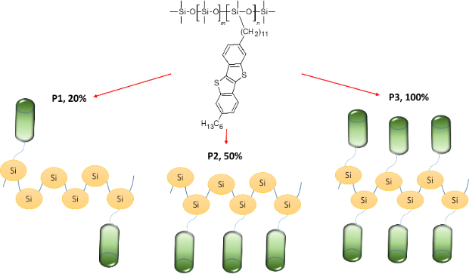
Работа была проведена при поддержке Российского научного фонда (проект № 19-73-30028).

Литература
1. Ebata H., et al. J. Am. Chem. Soc. 2007. V. 129. № 51. P. 15732-15733.
2. Zaborin, E.A., Borshchev, O.V., Skorotetskii, M.S. et al. Polym. Sci. Ser. B 64, 841–854 (2022).

